**Kids English Club**

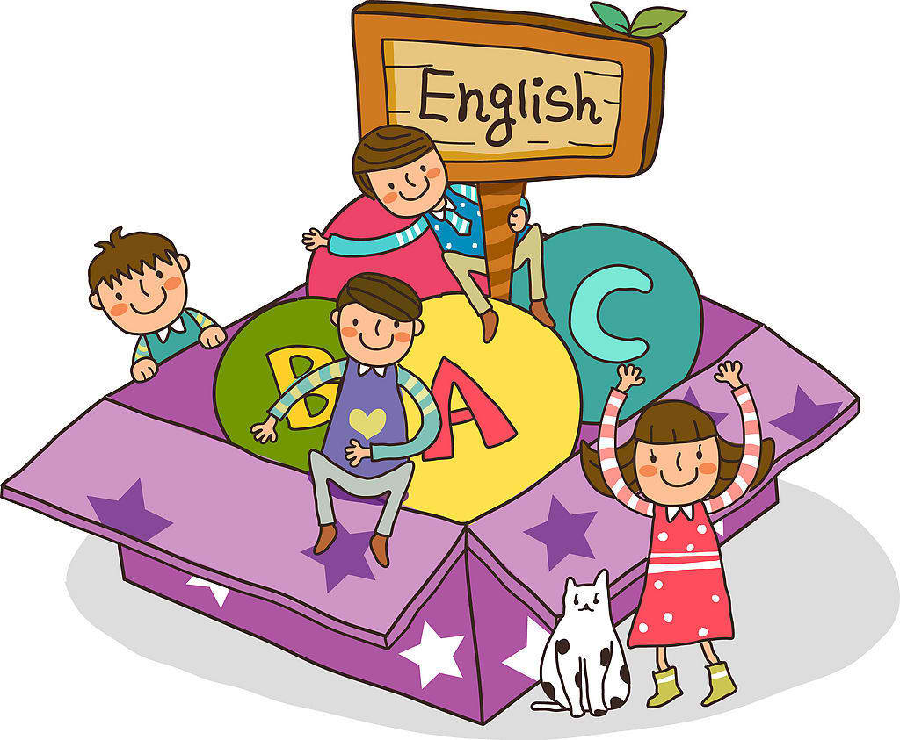

**Pro žáky 3. ročníku ZŠ Tyršova**

Rozšiřující učivo nad rámec běžné výuky Aj:   
básničky, písničky, slovíčka a fráze aktivní a zábavnou formou.

**10 – 12 žáků ve skupině**

Každou středu 13.00 – 14.00 hod. První hodina: 25. 9. 2019

Učební materiály: všechny učební materiály děti obdrží na lekcích

Cena: 1 000,-Kč za 1. pololetí - 15 lekcí (1 lekce = 60 minut)  
(ve 2. pololetí bude navazovat dalších 15 lekcí)

Vyučuje: Mgr. Barbora Komárková

Dotazy na: komarkova@tyrsovkakurim.cz

Zájemci odevzdají vyplněnou závaznou přihlášku do **18. 9. 2019.**

Na Vámi uvedený e-mail poté obdržíte variabilní symbol a číslo účtu. Platba je možná pouze převodem z účtu.

**Kids English Club – přihláška**

Jméno: ...............................................................................

Třída: .............

Kontakt na rodiče:

matka: ..........................................................

telefon: ..........................................................

e-mail: ...........................................................

otec: ..........................................................

telefon: ...........................................................

e-mail: ...........................................................

Po skončení kroužku půjde dítě:

□ samo domů: ANO x NE

□ do družiny

V Kuřimi dne: .........................................................

Podpis rodičů: .........................................................